AXIS Q6035 Network Camera

* Windows7K, IE9
* LIVE VIEW page

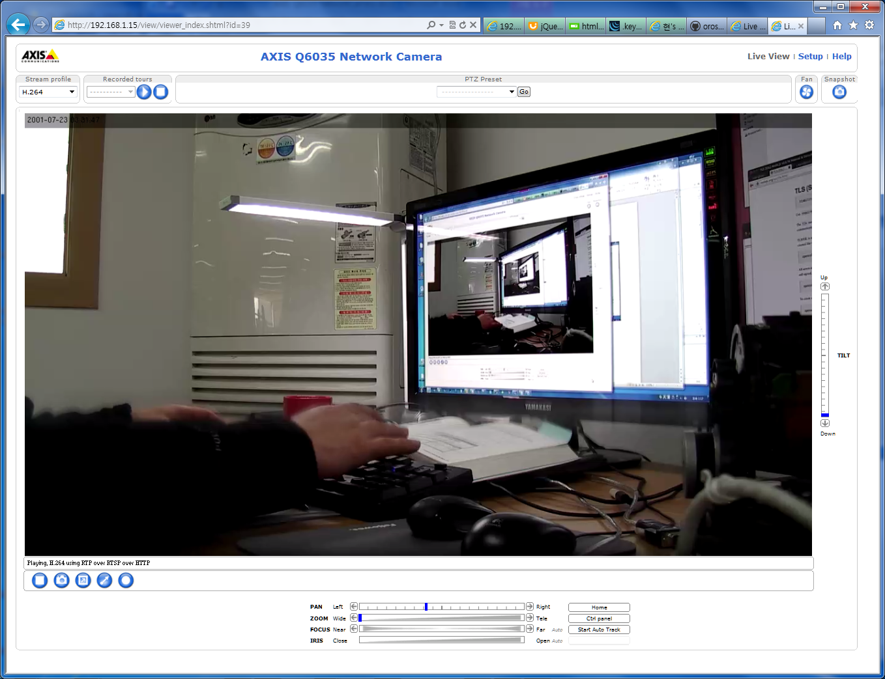

내 테스트 환경 LCD모니터 해상도가 1920x1080 인데도, view page가 모두 보이지 않는다. 화면 비율을 80%로 해서 캡쳐 받았다.

* ACTIVEX
* 마우스 PTZ

Joystick emulate mode, Center mode 두 가지를 지원한다. 마우스휠은 zoom 동작, autofocus 자동동작 이다.

Joystick mode : 마우스커서가 빨간색 화살표로 표현되며, 화면 정중앙을 기준으로 화살표가 방향을 가리키며 변경된다. L-click을 하면 PT 액션을 하며 중앙에서 멀어질수록 PT 속도가 빠르게 변경된다. L-click-press-drag도 지원되며 상당히 부드럽게 속도와 방향이 조절된다.

Center mode : 마우스커서가 십자모양이 되며, L-click한 위치로 화면중앙으로 위치하도록 PT 액션을 한다. 속도는 제법 빠르게 클릭 위치에 관계없이 일정하다.

* PTZ - Goto home
* PTZ – Auto Track

움직임이 있는 부분을 화면 중앙으로 끊임없이 위치 시키려 한다.

* Stream Profile

기본 설정된 프로파일 이름들이 나열된다.

Motion JPEG/H.264/Quality/Balanced/Bandwidth/Mobile 이다. 각각의 설정 상태는 뒤에 언급한다.

* Recored Tours (???, TODO)

Play/Stop 버튼이 있다.

* PTZ - Preset

프로파일 개념으로 되어 있으면 좋겠다. 현재는 Preset에 nickname을 붙였다. 기본 두 개가 설정되어 있다. (GOTO HOME/GOTO TEST)

* FAN

“ON”만 가능하다. Off는 일정시간 뒤 자동으로 꺼진다.

* Snapshot

JPEG 이미지가 포함된 새로운 webpage가 뜬다. 설명에 마우스 R-click 을 눌러 “저장” 메뉴를 선택하라고 한다.

* Property Menu and Dialog

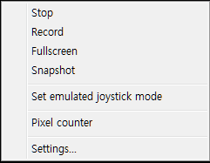

*화면 아래 부분 툴바 리스트에 단축 버튼으로도 표현되어 있다.

*Settings…

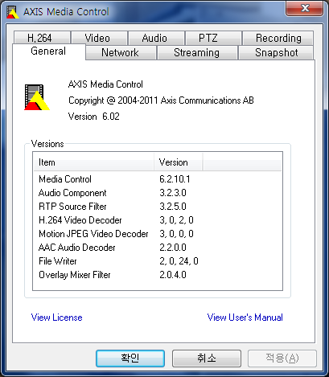

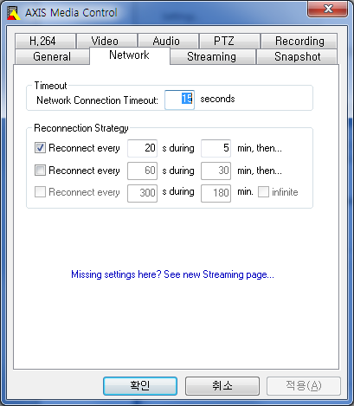

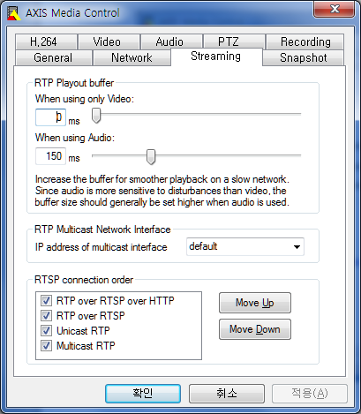

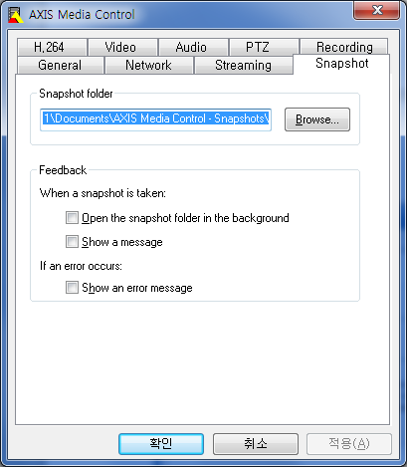

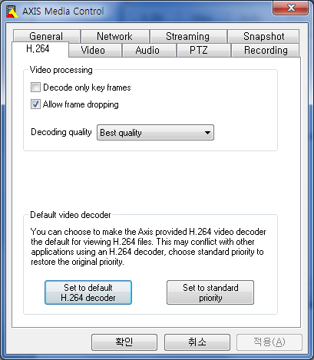

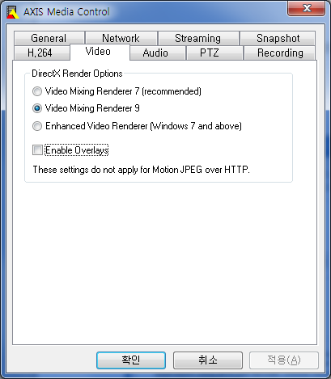

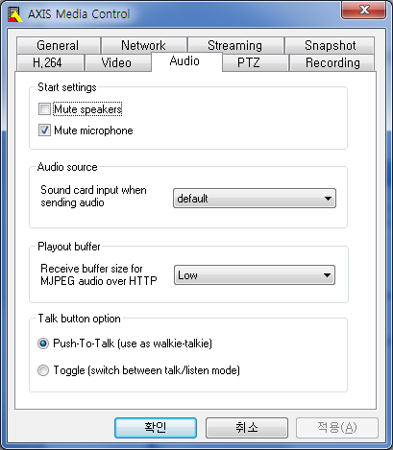

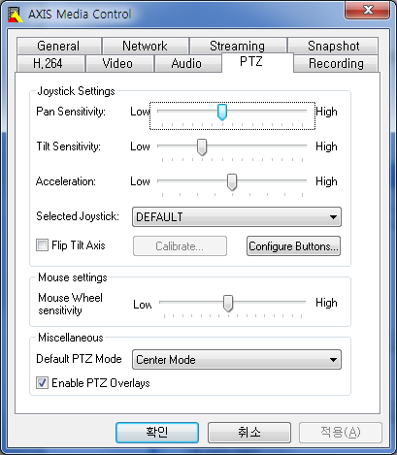

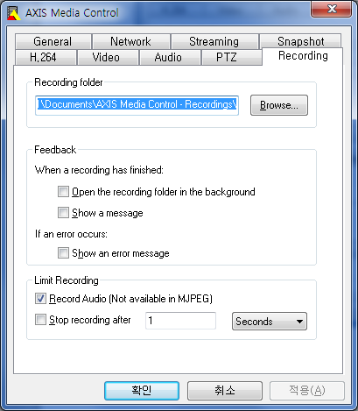

* SETUP page

Basic Setup>Instructions

http://192.168.1.15/operator/basic.shtml?id=109

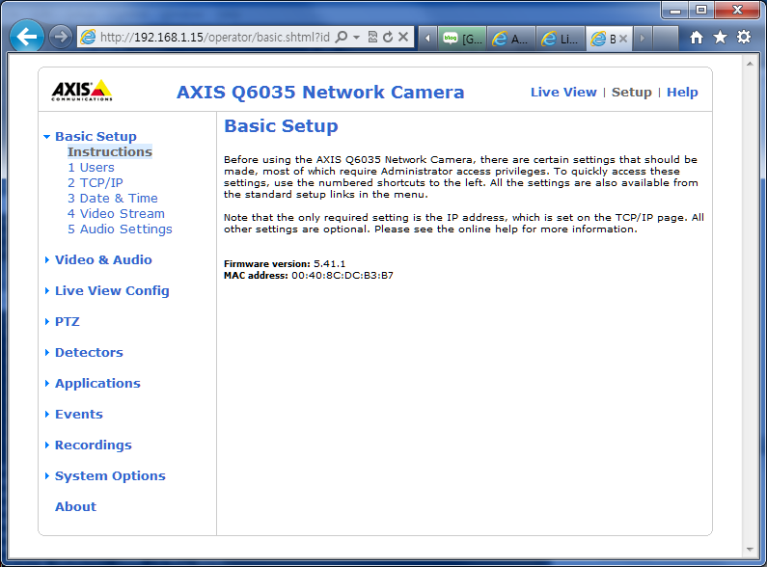

펌웨어 버전과 MAC주소가 표출되어 있다.

Basic Setup>1 Users

http://192.168.1.15/admin/users.shtml?basic=yes&id=111

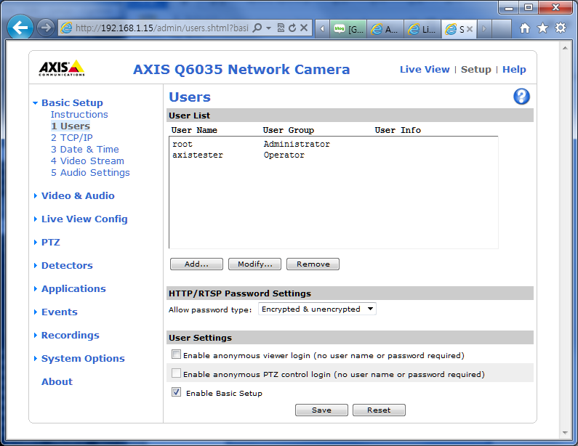

* User List

추가, 수정, 삭제 가능. Admin권한은 PTZ 제어가 무조건 활성화(비활성화 설정 불가)

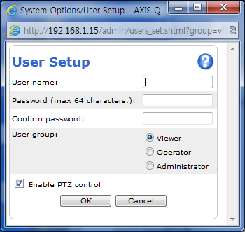

* HTTP/RTSP Password Settings

Encrypted & unencrypted/Encrypted only/Unencrypted only

* User Settings
* View 기능과 PTZ 제어 기능은 로그인 절차 없이(익명로그인) 가능.
* 왼쪽 사이드메뉴에 Basic Setup 항목 보이기/숨기기

Basic Setup>2 TCP/IP

http://192.168.1.15/admin/tcpip.shtml?basic=yes&id=157

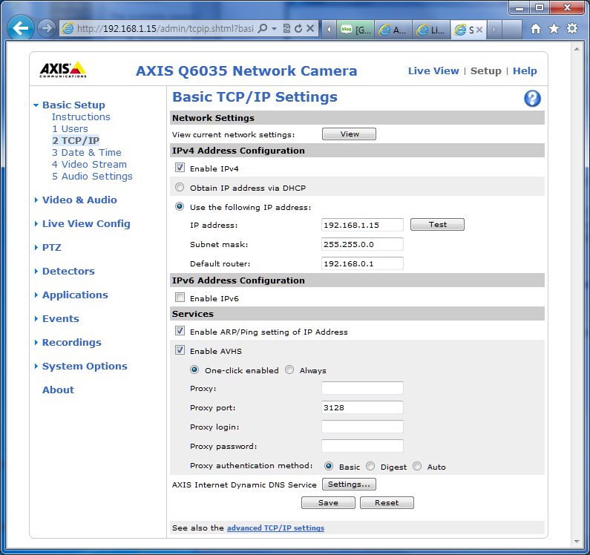

* Network Settings

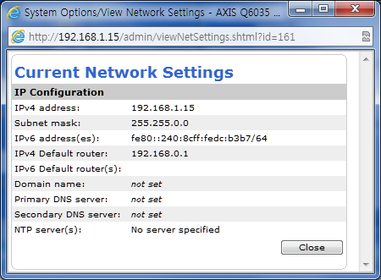

* IPv4 Address Configuration

IPv4 (비)활성화, DHCP/FIXED (ip, subnet, gateway), 유효성 테스트 버튼

* IPv6 Address Configuration

IPv6 (비)활성화

* Services

ARP/Ping (비)활성화

AVHS (비)활성화 – Axis Video Hosting System with VSaaS

Axis Internet Dynamic DNS Service – 자체 DDNS를 지원 운영한다.

Basic Setup>3 Date & Time

http://192.168.1.15/admin/date.shtml?basic=yes&id=164

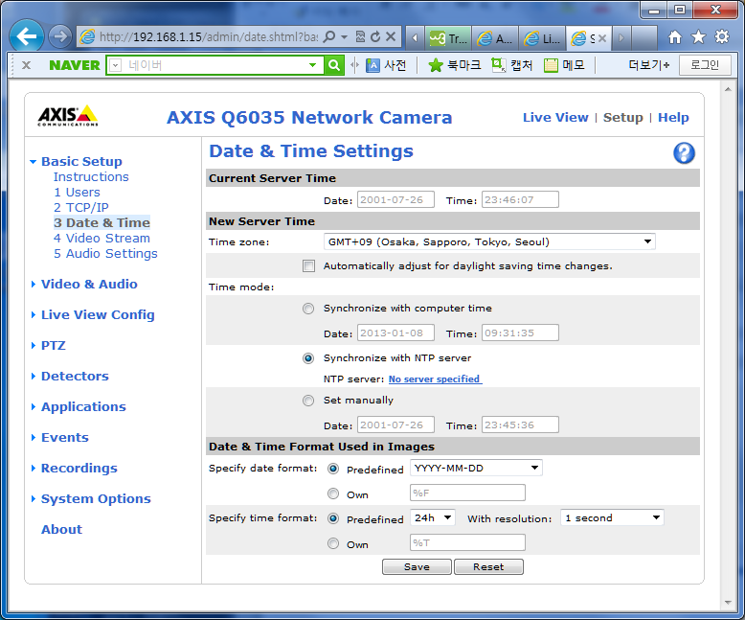

* Time zone

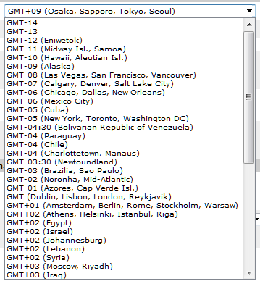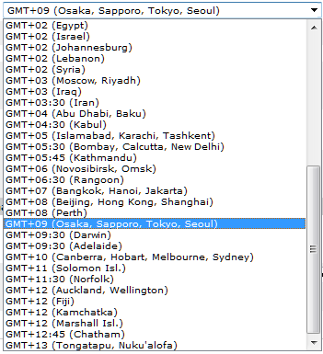

* Specify date format:

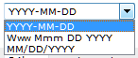

Basic Setup>4 Video Stream

http://192.168.1.15/operator/videostream.shtml?nbr=0&basic=yes&id=166

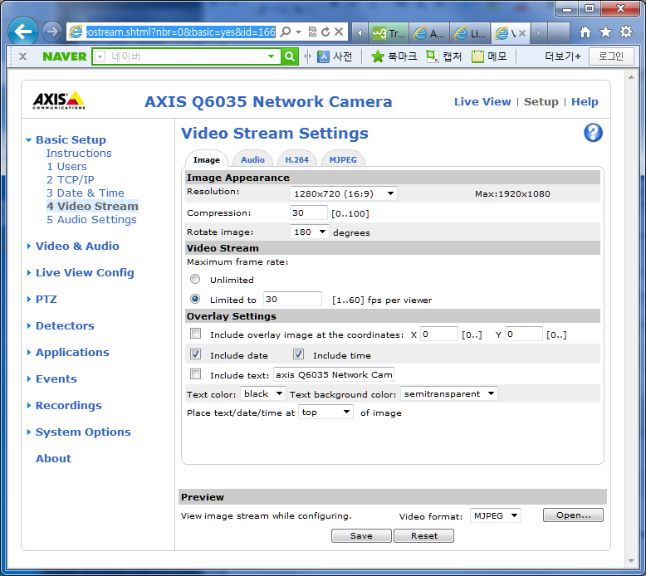

* Image Appearance

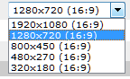

* Specify date format:

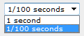

* Video Stream

Maximum frame rate: unlimited/limited to 1…60 fps

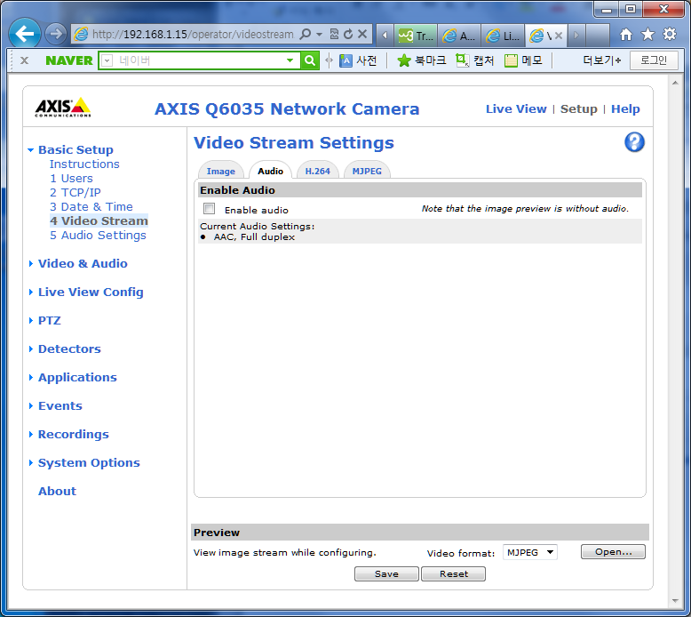

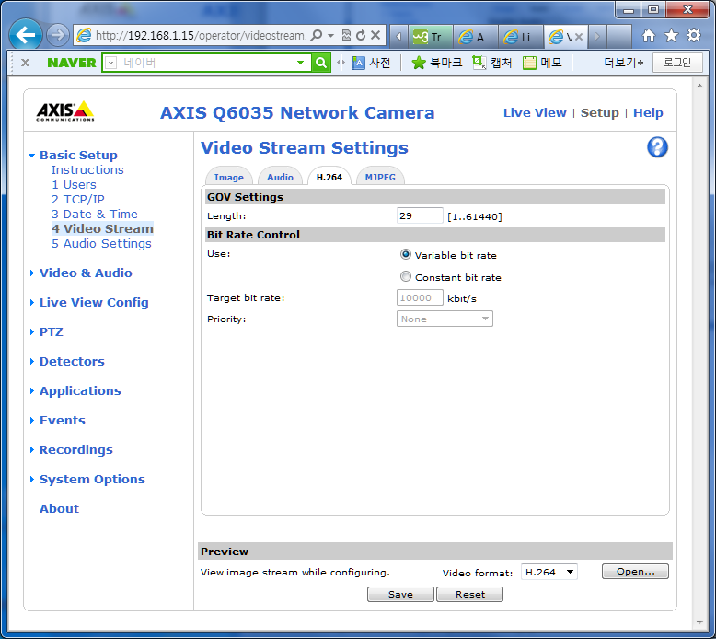

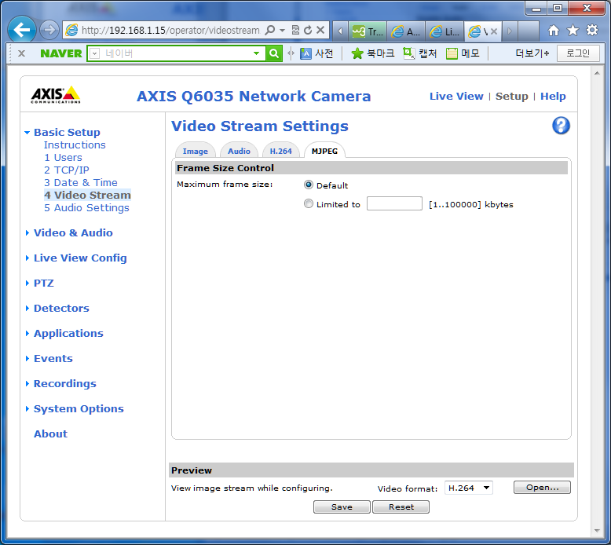

Basic Setup>5 Audio Settings

http://192.168.1.15/operator/audio_settings.shtml?basic=yes&nbr=0&id=179

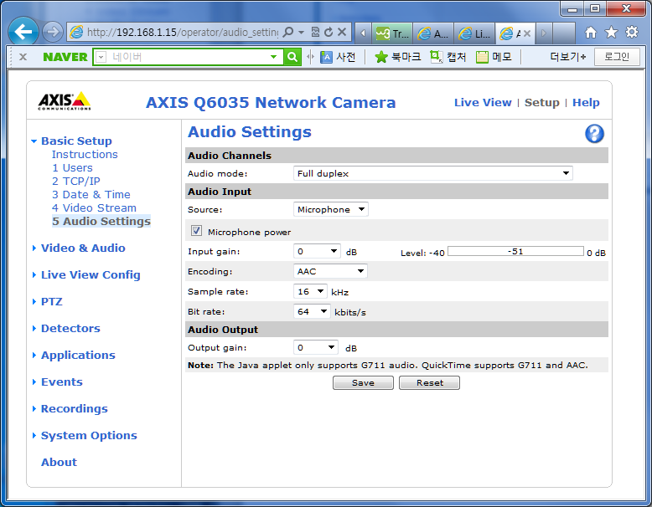

* Audio mode:

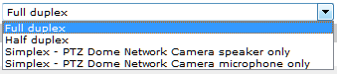

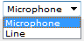

AAC인 경우 samplerate:8/16, bitrate:12,16,24,32,48,64 항목이 의미 있다.

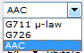

G.711인 경우 sample rate, bitrate 항목은 무의미해진다.

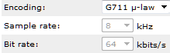

G.726인 경우 bitrate만 의미 있다.

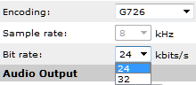

Audio Output, Output gain

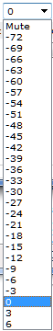

* Video & Audio > Video Stream

<http://192.168.1.15/operator/videostream.shtml?nbr=0&id=193>

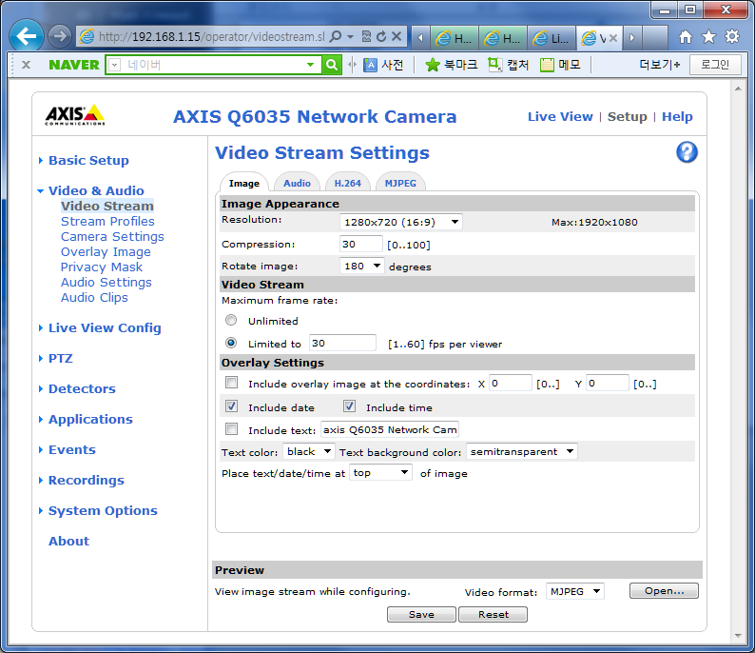

* Video & Audio > Stream Profiles

<http://192.168.1.15/operator/streamprofilelist.shtml?id=201>

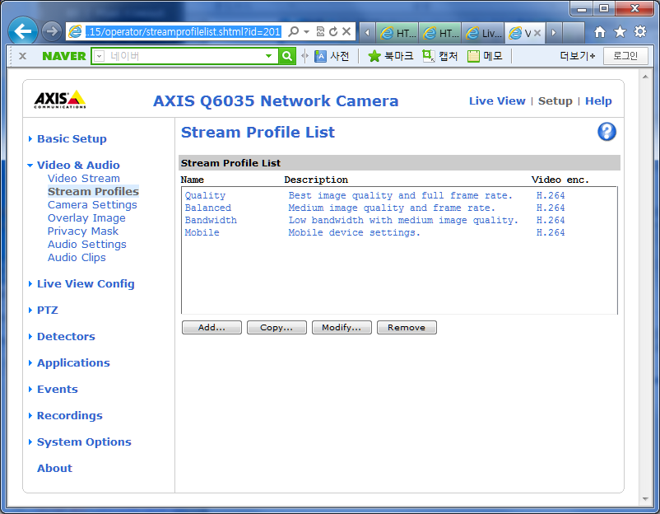

위 4개는 기본설정으로 ‘Remove’ 불가,

* ‘Add…’

http://192.168.1.15/operator/streamprofile.shtml?id=202&action=add

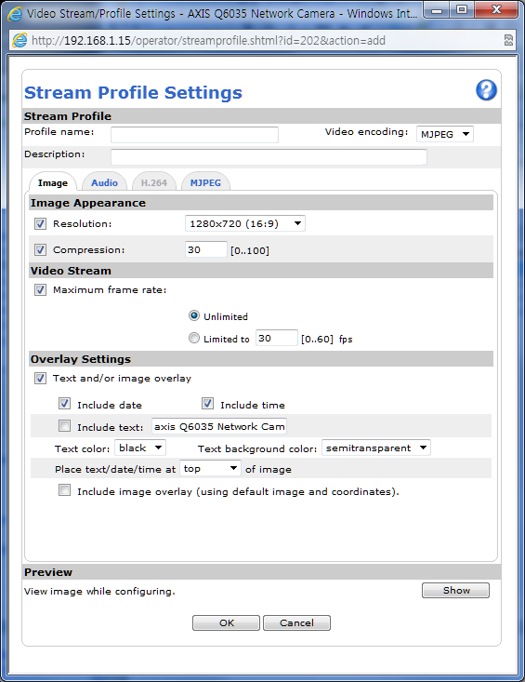

* Image overlay : 기본은 AXIS 로고가 들어있다. Coordinate(좌표) 설정은 ‘Video Stream’ 메뉴에서 한다.

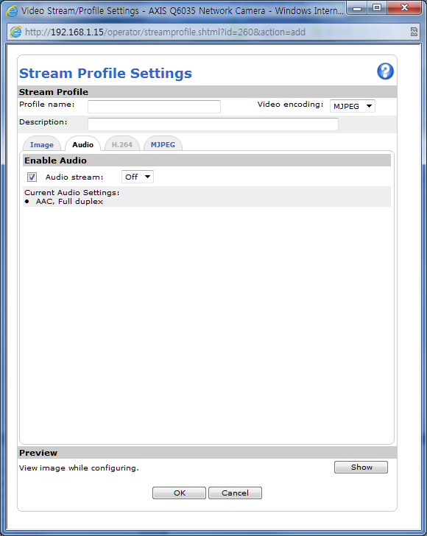

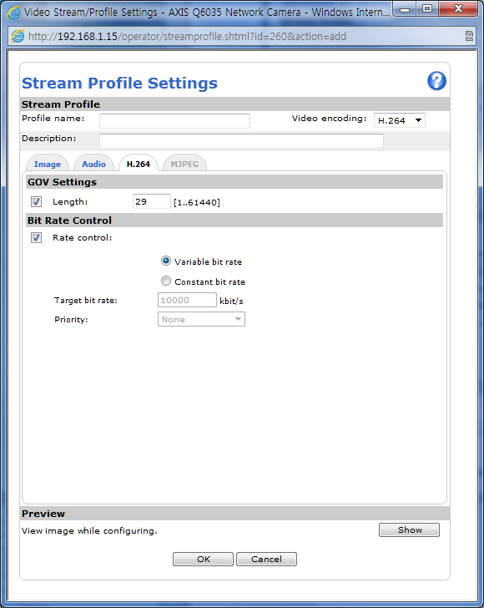

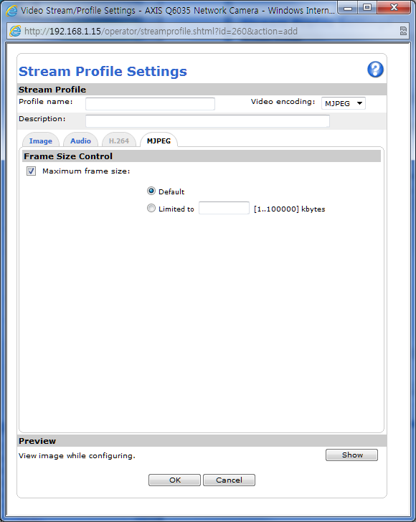

* ‘Modify…’

<http://192.168.1.15/operator/streamprofile.shtml?id=267&action=modify&profilenbr=0>

Quality - Best image quality and full frame rate.

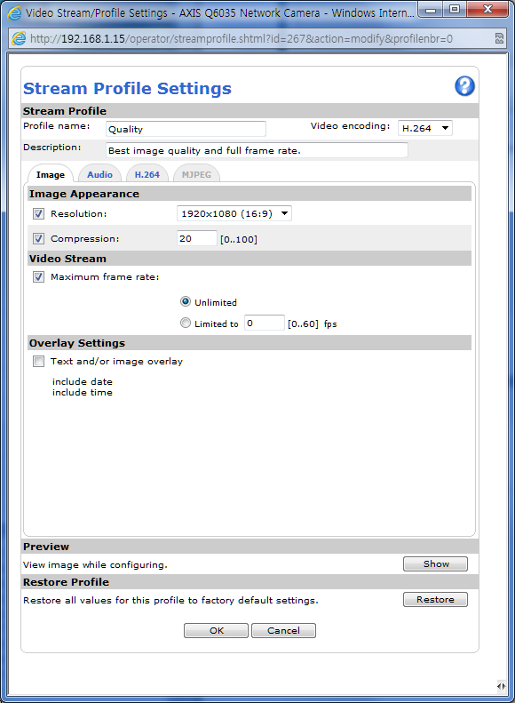

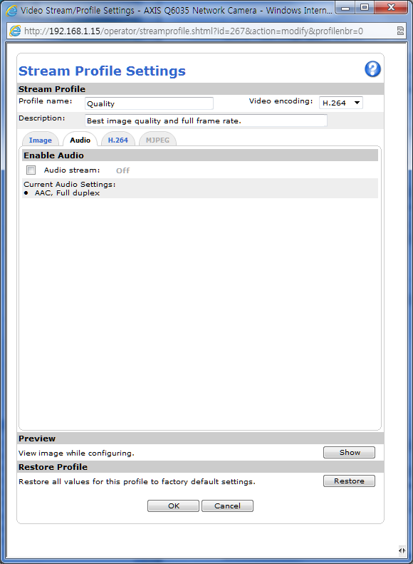

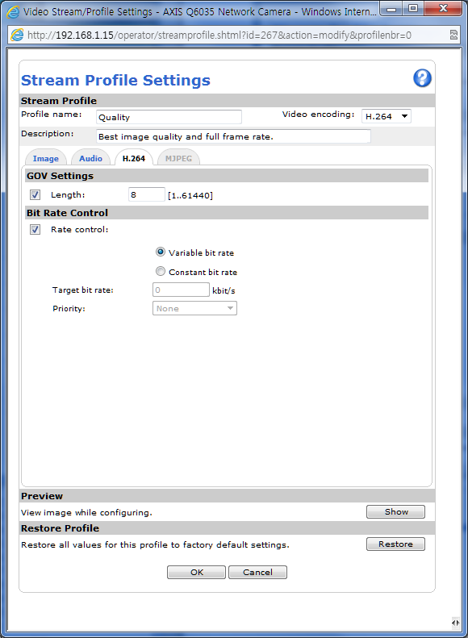

Balanced - Medium image quality and frame rate.

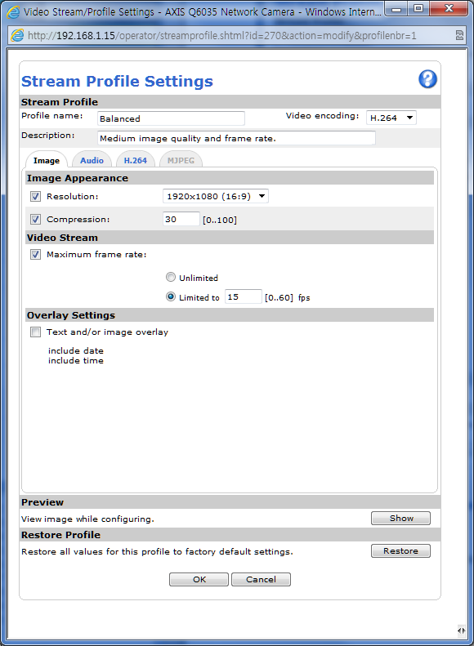

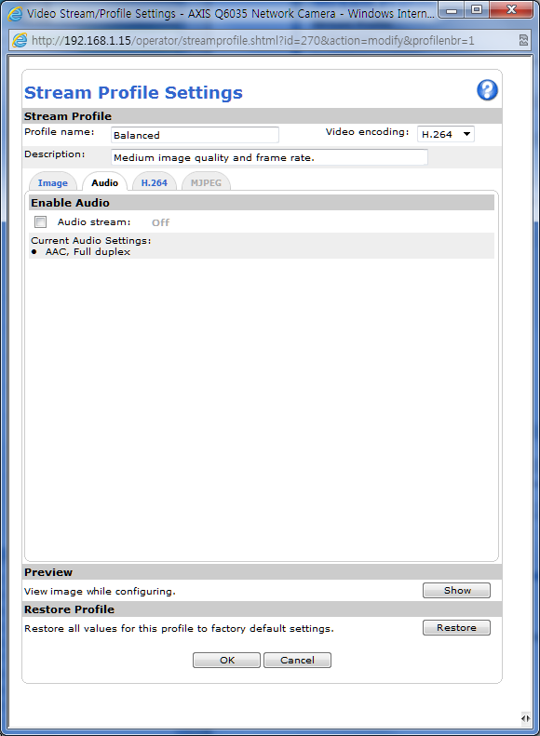

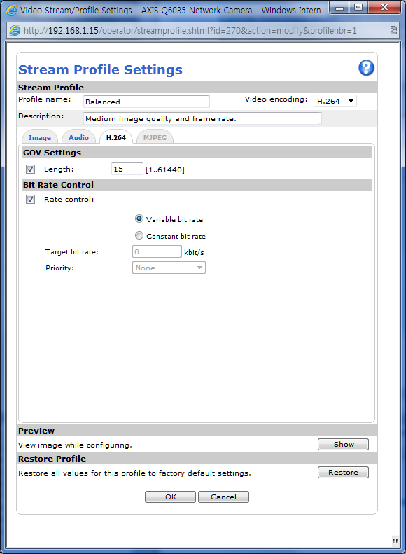

Bandwidth - Low bandwidth with medium image quality.

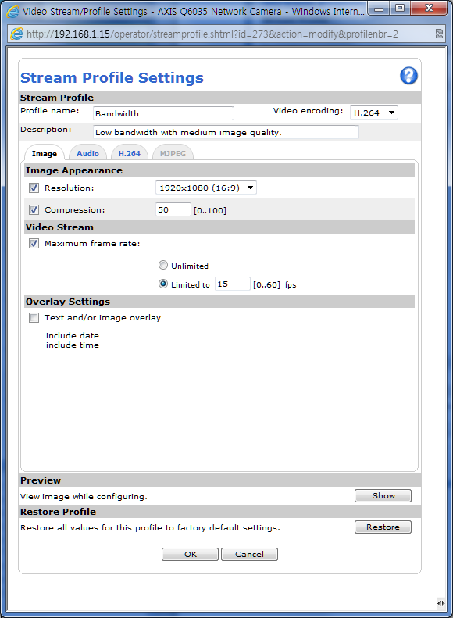

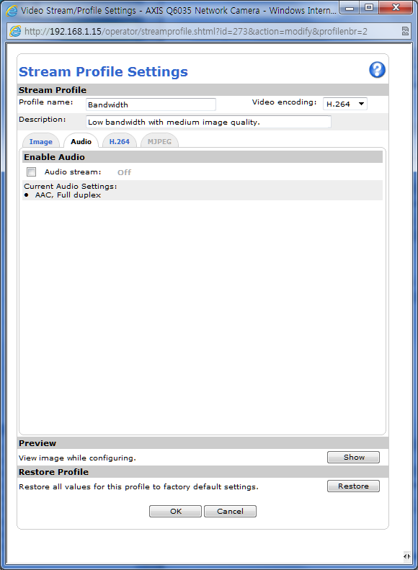

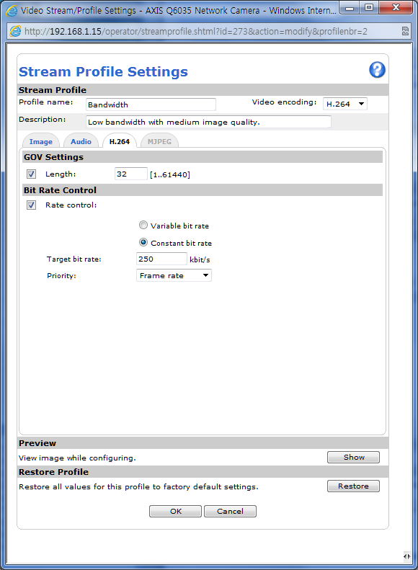

Mobile - Mobile device settings.

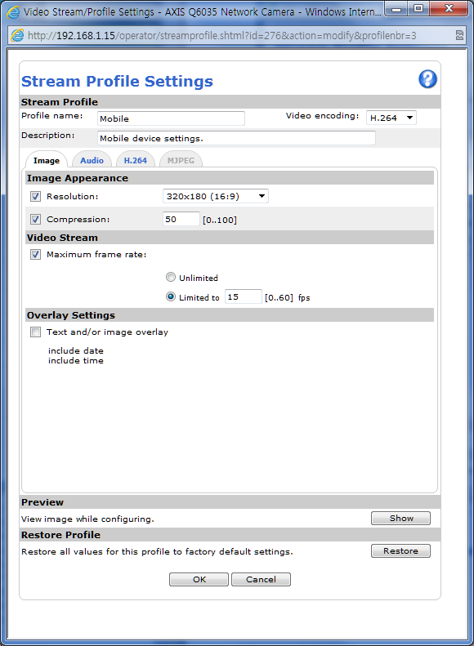

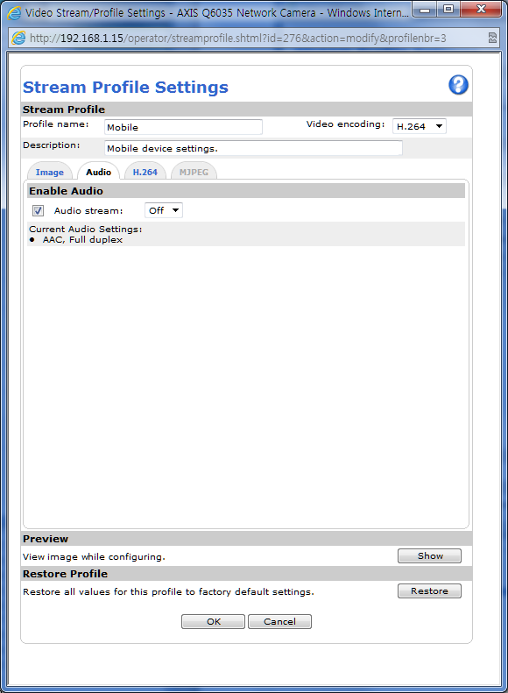

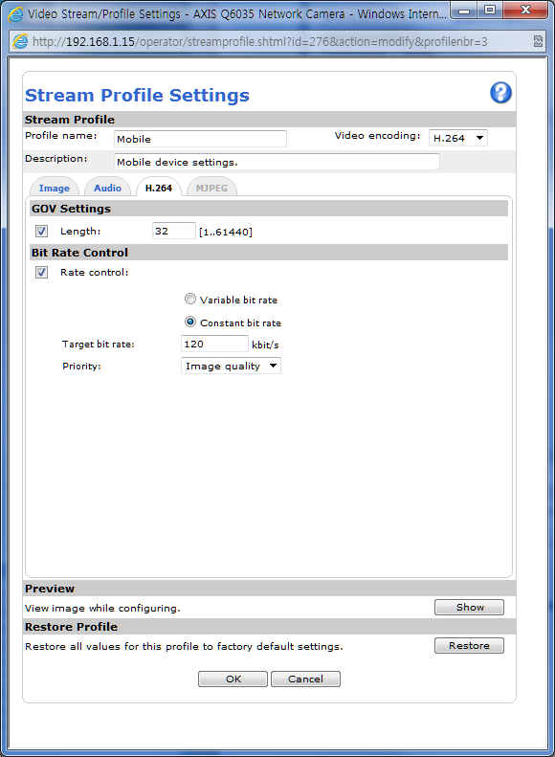

* Camera Settings

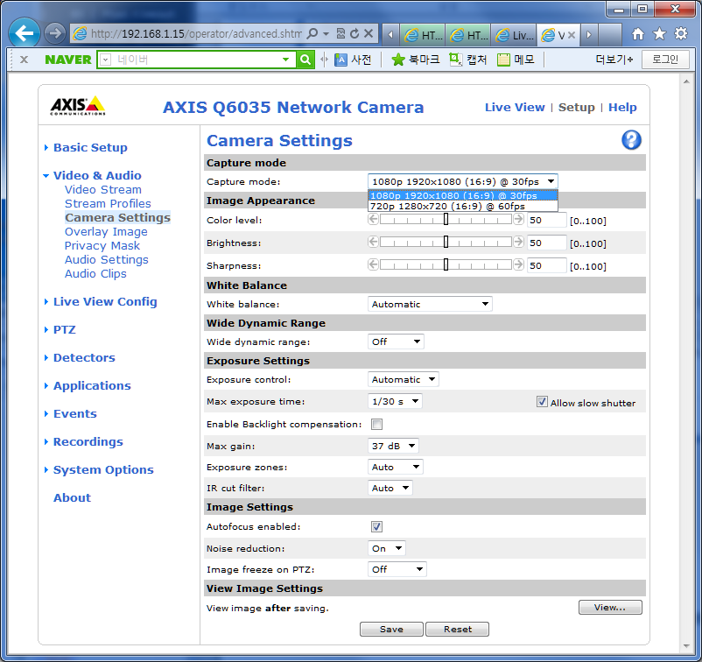

White Balance 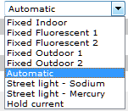

WDR 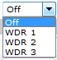

Exposure control 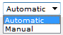

Max exposure time 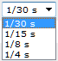

Max gain 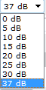

Exposure zones 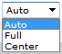

IR cut filter 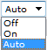

Noise reduction 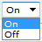

Image freeze on PTZ 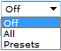

* Overlay Image

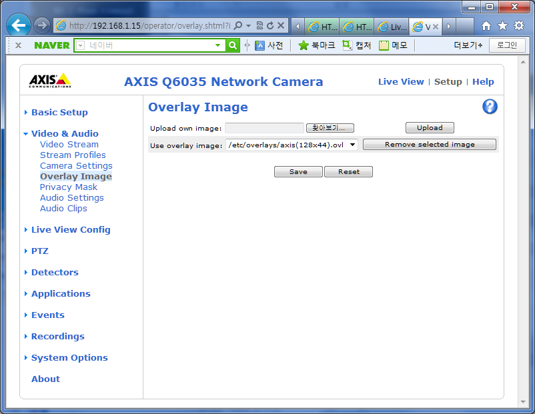

.ovl 이미지 : Windows 24bit BMP 파일을 지원, 가로세로 크기는 반드시 4의 배수, 최대크기는 영상 해상도크기. Transparency mask color를 지원할 수도 있다.

* Privacy Mask

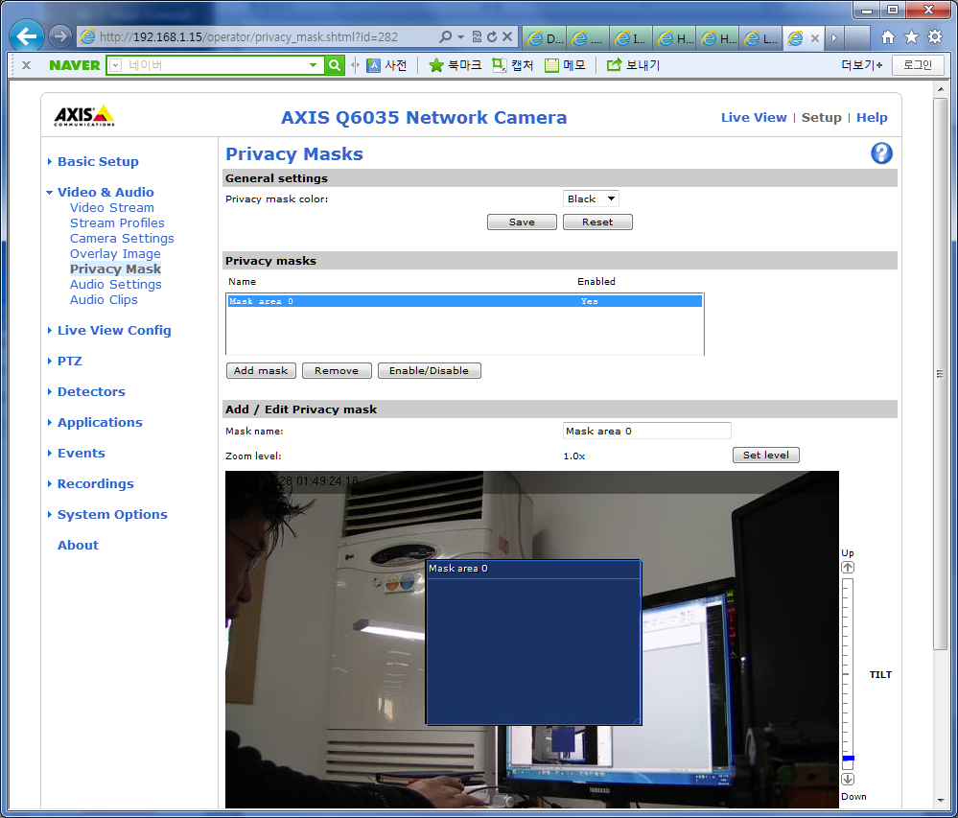

* Audio Settings

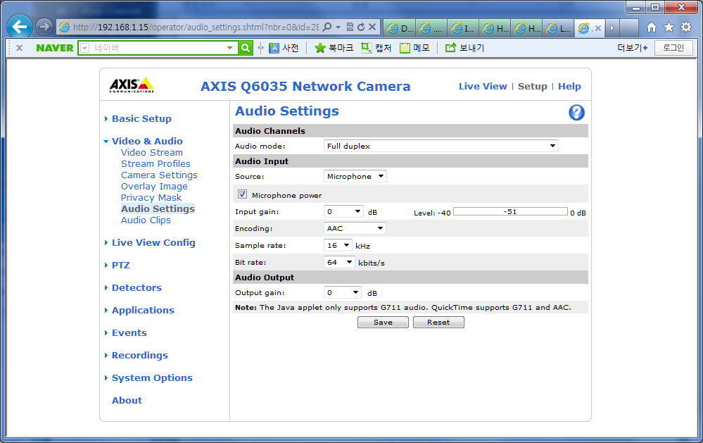

* Audio Clips

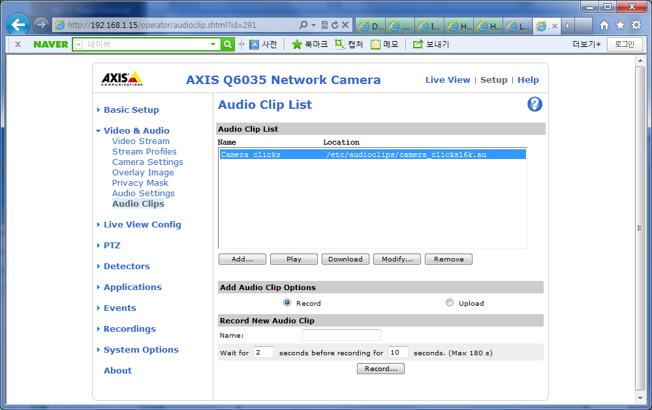

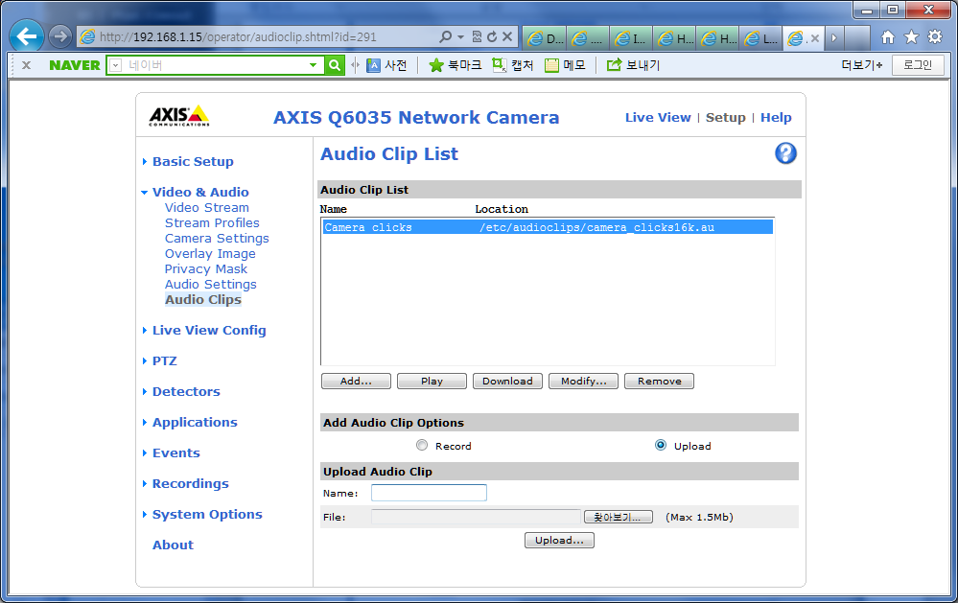

Live View Config>Layout

http://192.168.1.15/operator/layout.shtml?id=42

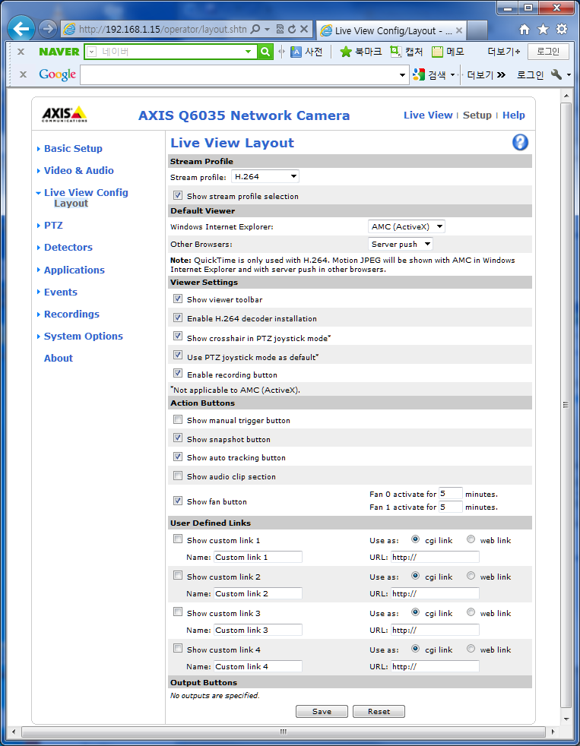

첫 view 페이지에 대한 설정들을 포함한다. Windows IE만 AMC를 지원하고 나머지는 server push 방식을 사용한다.

Windows Chrome의 경우 quick-time plugin이 동작한다.

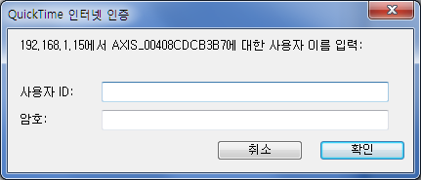

PTZ>Preset Positions

http://192.168.1.15/operator/ctl.shtml?nbr=0&id=63

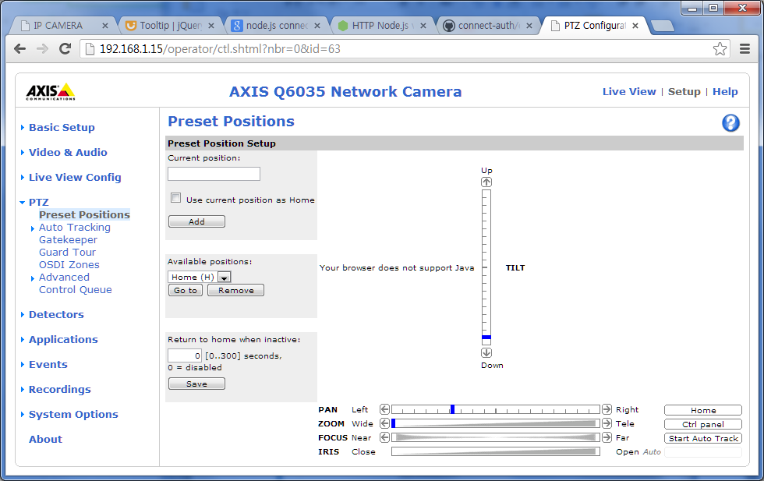

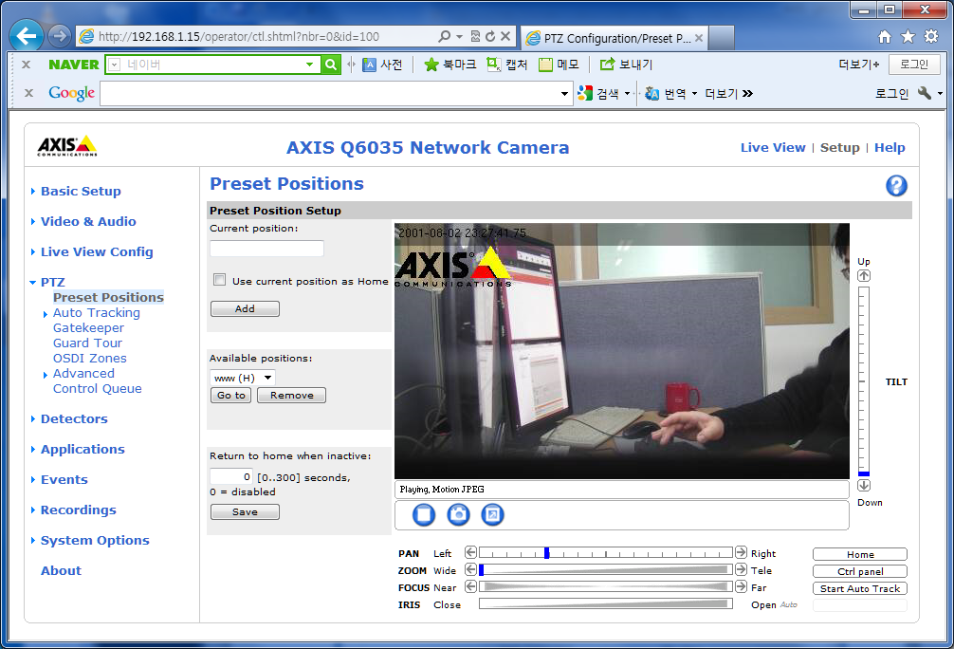

Non-windows인 경우 server push(.CGI를 통한 MJPEG streaming) 방식을 통해 스트리밍 한다.

* 현 카메라 시점을 preset으로 저장한다. 닉네임과 함께, 홈포지션으로 저장하기도 한다. 여러 프리셋 중 하나만(마지막 선택이) 홈이 된다. add/remove/goto 이다. modify는 없다.
* 일정시간 동작 제어 없을시 홈으로 간다.
* 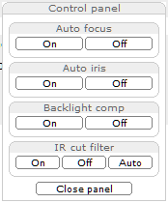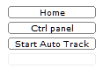

PTZ>Auto Tracking>Configuration

<http://192.168.1.15/operator/autoTracking.shtml?id=104>

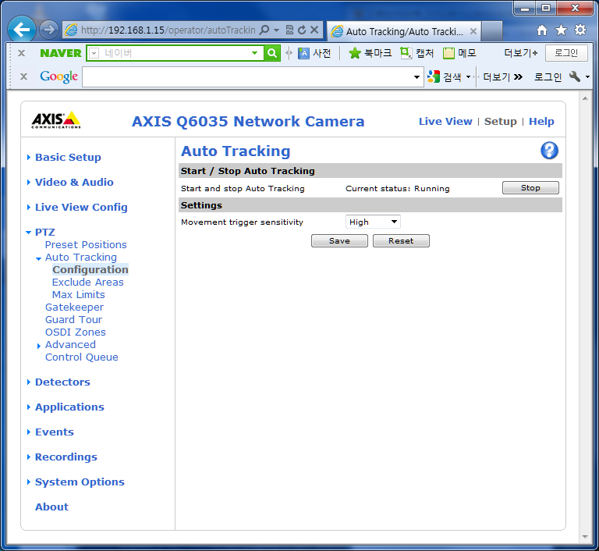

* 움직임 감지하여 카메라 중앙시점으로 맞춘다. 움직임 감도 조정 3단계.

PTZ>Auto Tracking>Exclude Areas

<http://192.168.1.15/operator/autoTracking_excludeAreas.shtml?id=110>

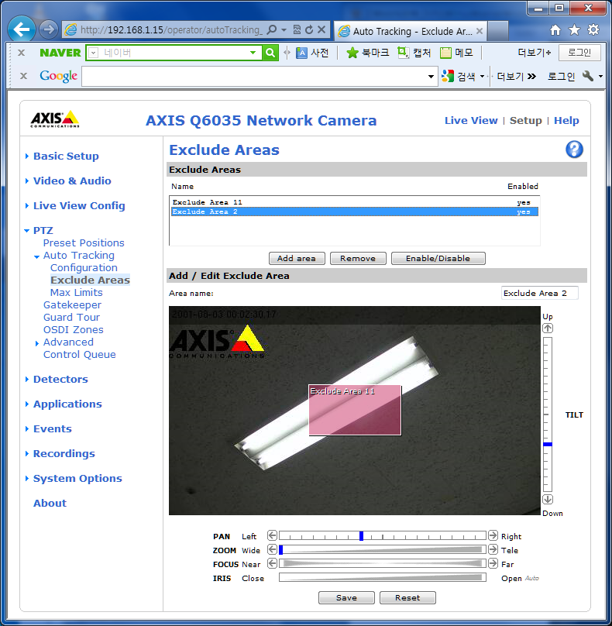

* 예외 영역을 지정할 수 있다.

PTZ>Auto Tracking>Max Limits

http://192.168.1.15/operator/autoTracking_maxLimits.shtml?id=114

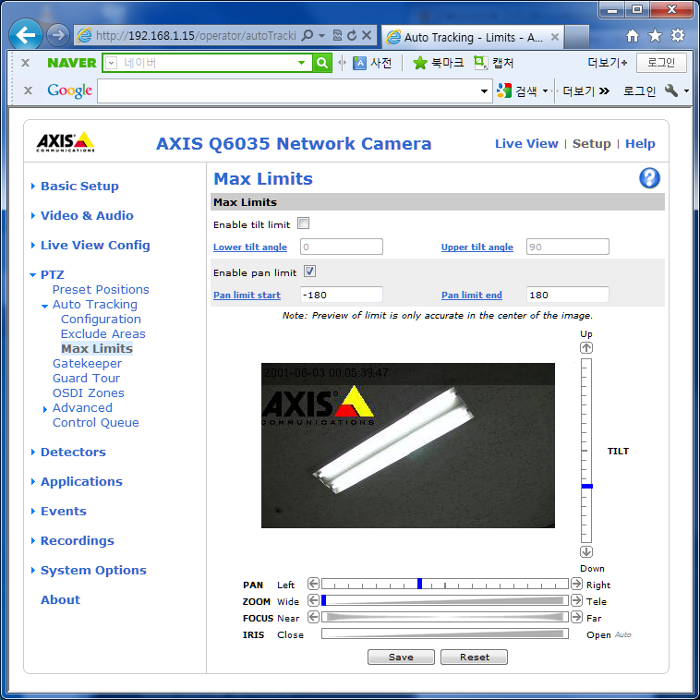

* PAN/TILT의 트래킹 동작 범위를 지정한다.

PTZ>Gatekeeper

http://192.168.1.15/operator/ctl.shtml?nbr=0&id=127&gatekeeper=yes

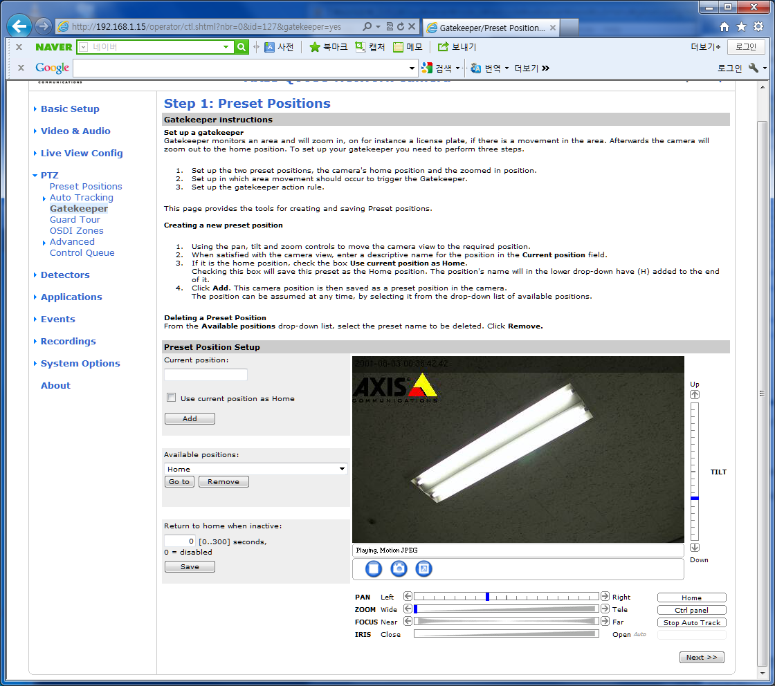

* 홈포지션과 프리셋 하나를 설정한다.

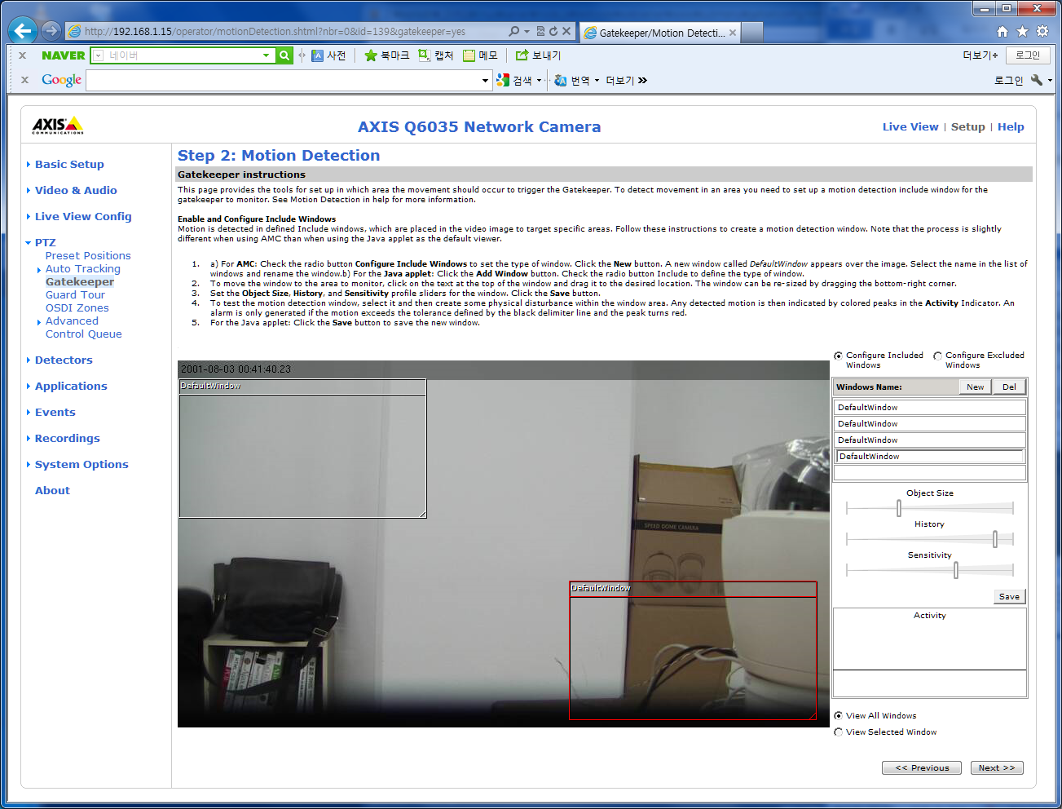

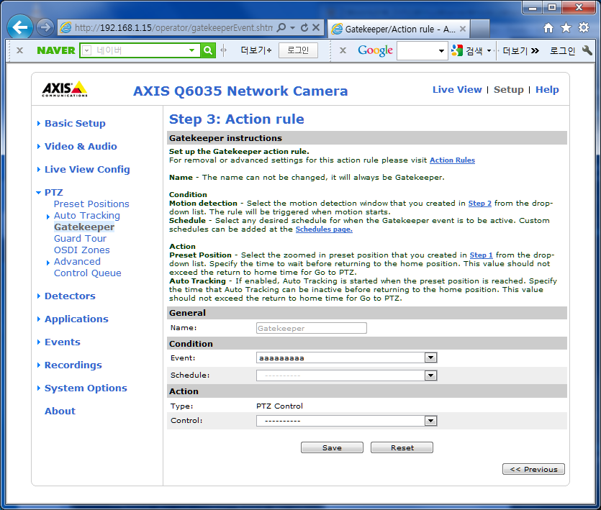

PTZ>Guard Tour

<http://192.168.1.15/operator/guardTour.shtml?nbr=0&id=170>

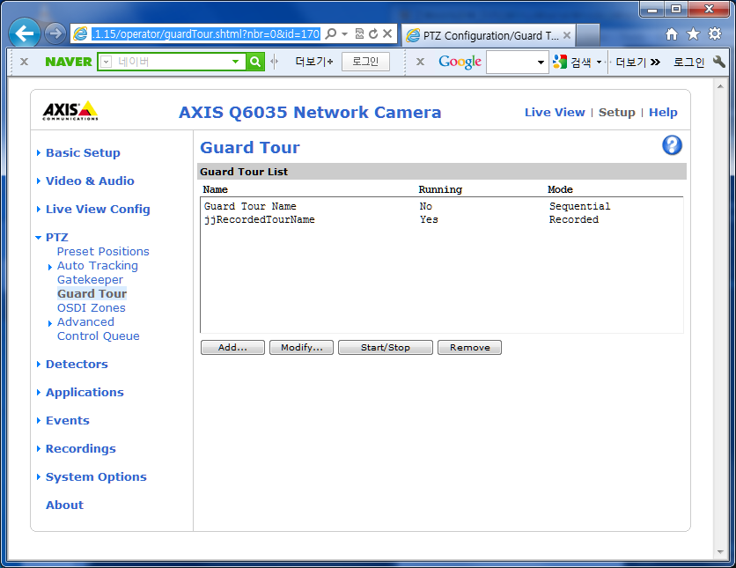

* Add…/Modify…/StartStop/Remove

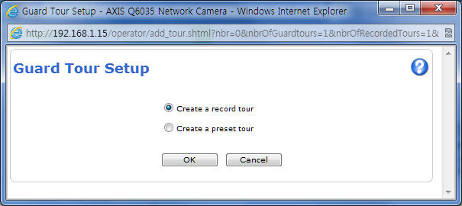

PTZ 움직임을 즉석에서 기록하거나, 기존 프리셋들을 순회하는 방법이 있다. 무한 루핑한다.

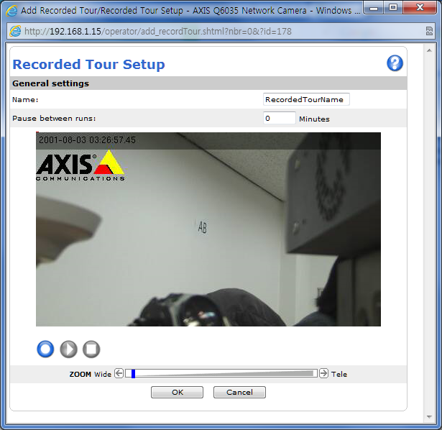

기록간 이동시 일시정지 시간을 둔다.

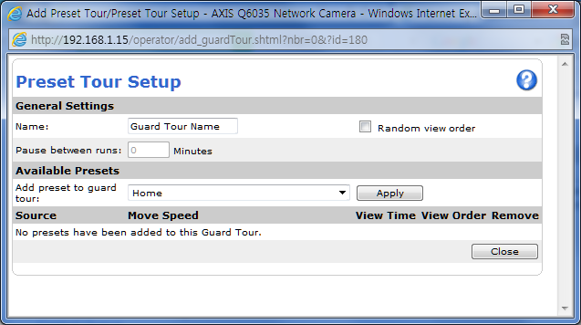

기존 프리셋 닉네임들 중 선택적으로 설정된다.

PTZ>OSDI Zones

<http://192.168.1.15/operator/osdi.shtml?id=182>

OnScreenDirectionalIndicator, XY좌표가 표출된다.

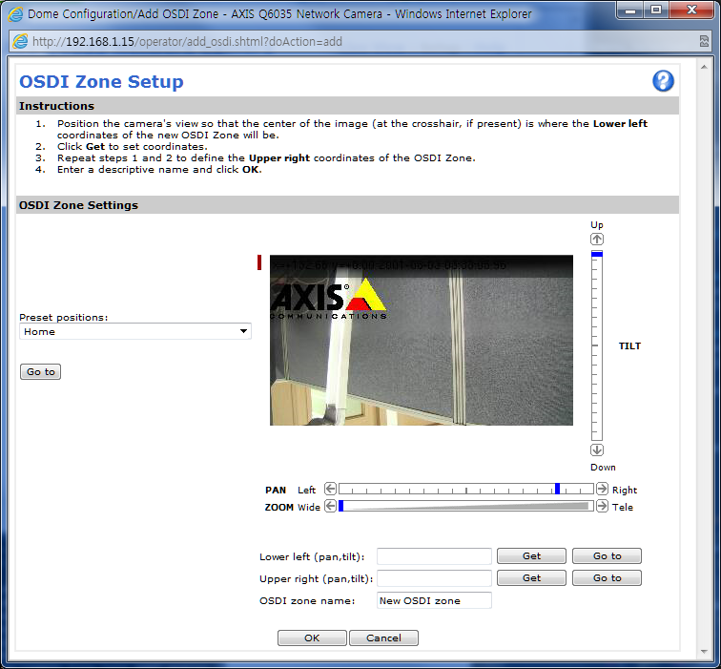

PTZ>Advanced>Limits

<http://192.168.1.15/admin/mechLimits.shtml?id=223>

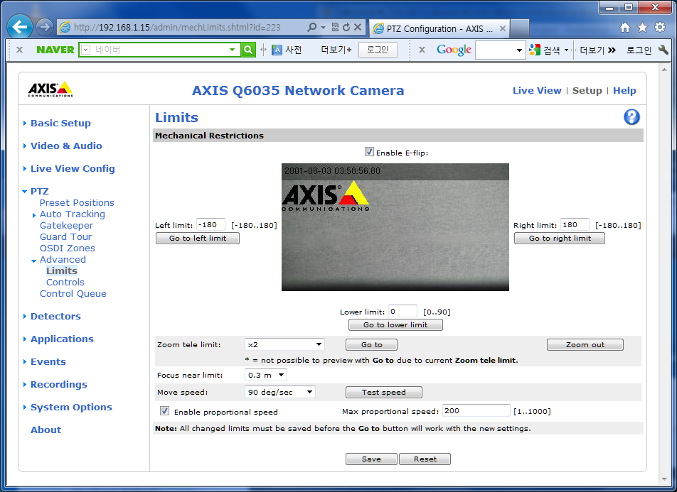

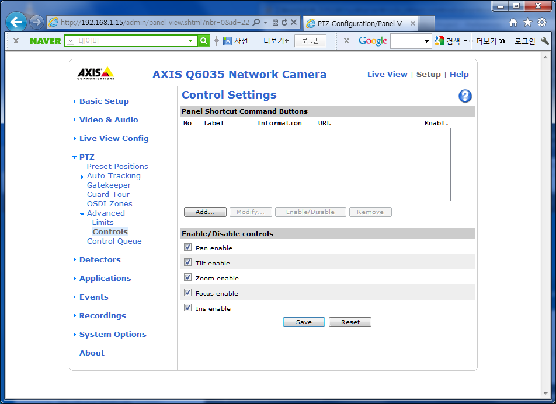

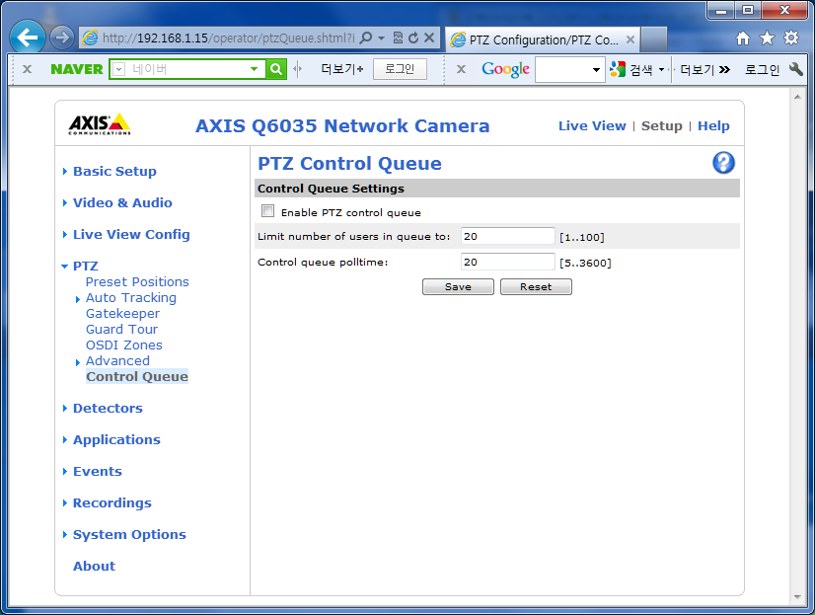

PTZ 제어 명령어를 버퍼링하여 순차적으로 실행해준다. 다중 사용자 제어인 경우 필요, 네트워크 버퍼링시 필요해 보임.

Detectors > MotionDetection

http://192.168.1.15/operator/motionDetection.shtml?nbr=0&id=282

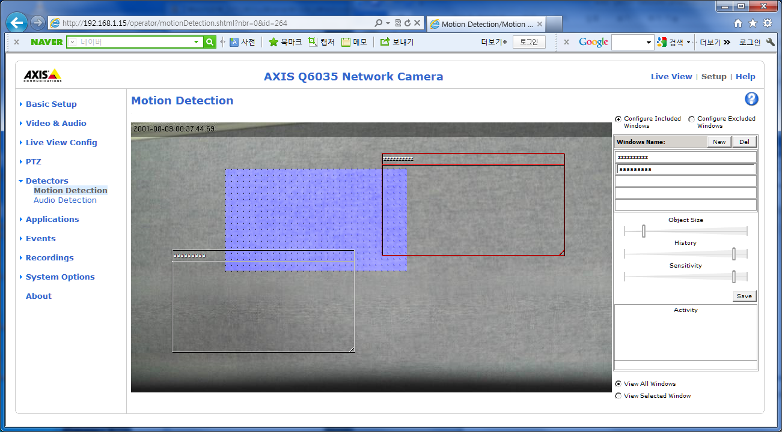

움직임 감지 영역 또는 감지 제외 영역 두 가지 방법을 혼합해서 설정 가능하다.

Detectors>AudioDetection

<http://192.168.1.15/operator/audioDetection.shtml?id=284>

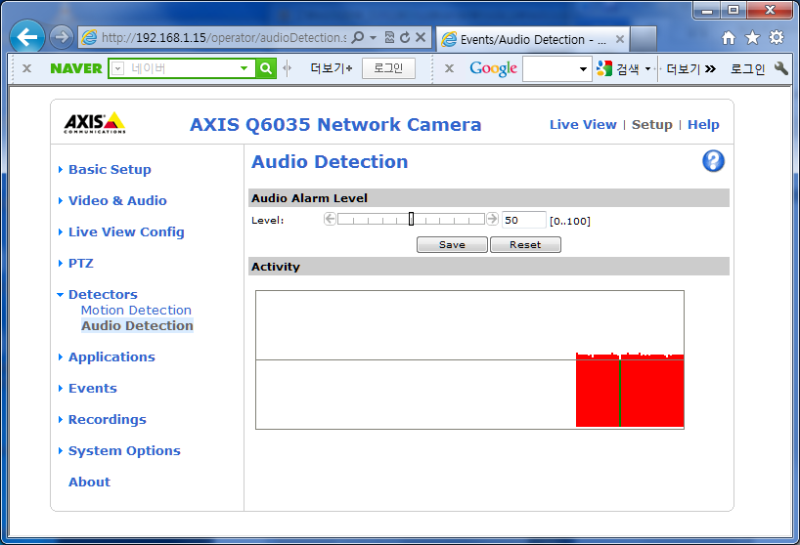

Applications>Overview

http://192.168.1.15/admin/devtools.shtml?id=286

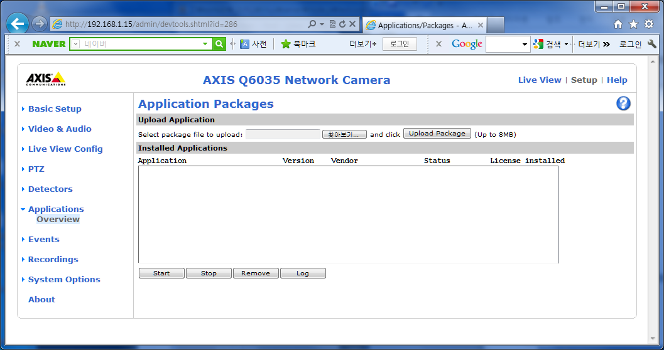

서버사이드에서 동작하는 프로그램 패키지를 다룬다. 프로그램 시작 및 정지, 제거 동작을 한다.

Events>Action Rules

<http://192.168.1.15/operator/action_rules.shtml?id=287>

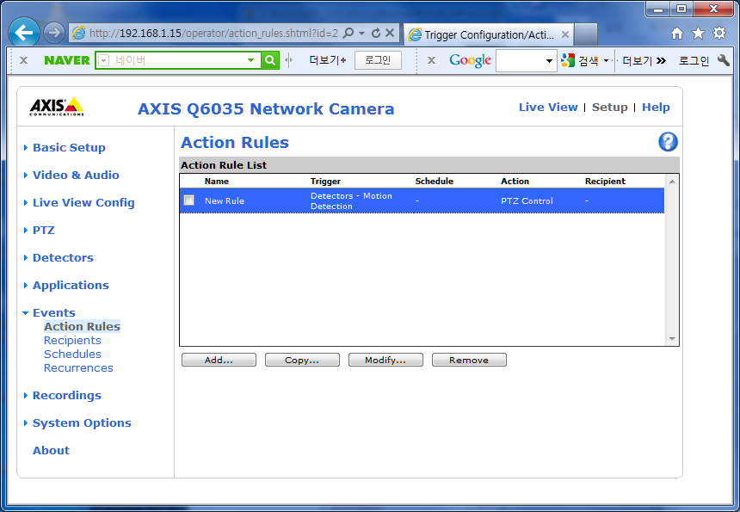

* Add...

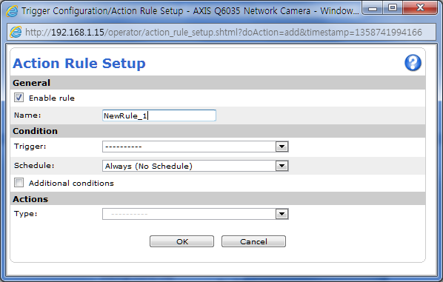

Trigger>Detectors>motion/audio

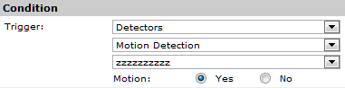

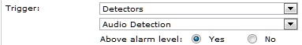

Trigger>Hardware>temperature/fan/network

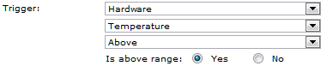

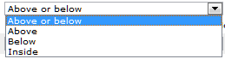

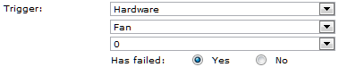

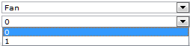

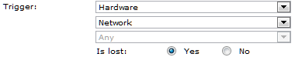

Trigger>InputSignal>digitalinputport/manualtrigger

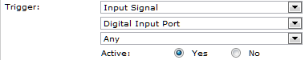

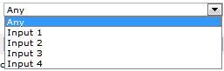

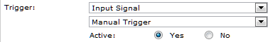

Trigger>PTZ>autotracking/moving/presetreached

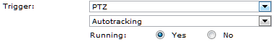

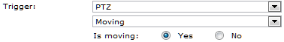

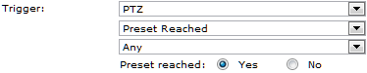

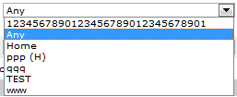

Trigger>Storage>available/full/locked

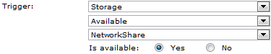 *available and mounted

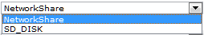

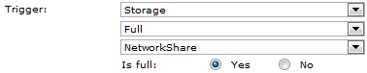 *less than 10MB of free space

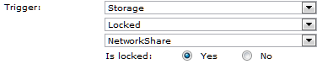 *W/P

Trigger>system>systeminitializing

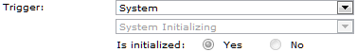

Trigger>system>time

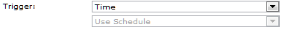

Schedule

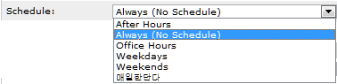

방과후/항상/일과/주중/주말/매일

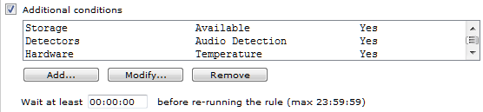

Add…/Modify…/Remove

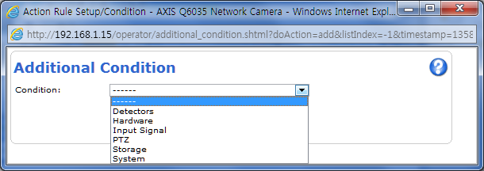

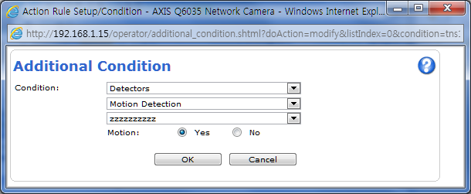

Actions(subscribers)

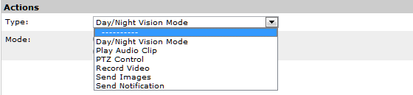

Actions>day/nightvisionmode

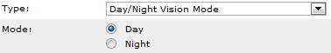

Actions>playaudioclip

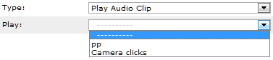

Actions>ptzcontrol>presetposition/guardtour/autotracking

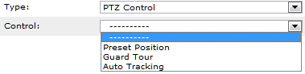

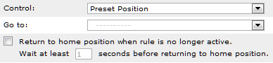

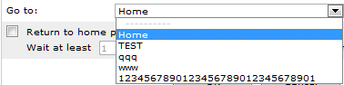

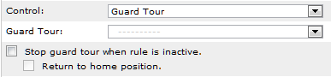

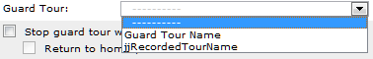

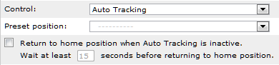

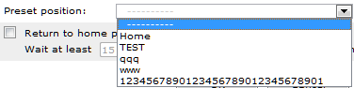

Actions>recordvideo

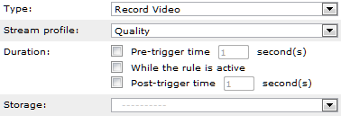

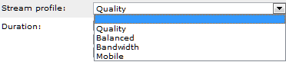

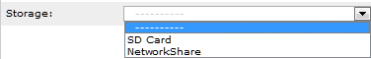

Actions>sendimages

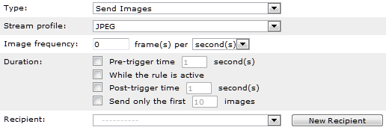

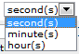 초단위 경우 1~60frame으로 제한되며, 0은 장치에서 기본 제공하는 값을 사용한다.

‘new recipient’>FTP

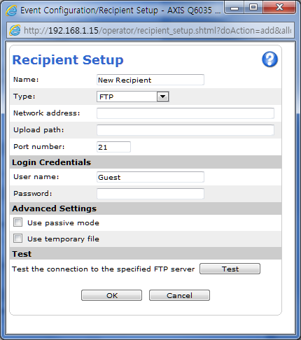

일부 ftp서버에서는 덮어쓰기를 허용하지 않는다. 이 경우 ‘use temporary file’ 옵션을 사용하면 업로드 파일은 임시로 저장하고 덮어쓸 파일을 삭제하고 업로드된 임시 파일 이름을 원래 파일이름으로 변경한다.

‘new recipient’>HTTP

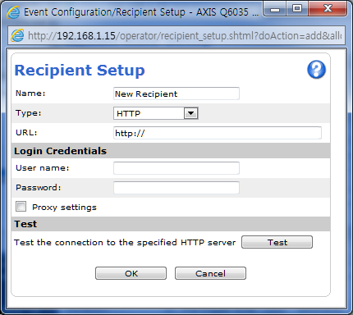

일단 https 미지원, proxy 서버 지원한다.

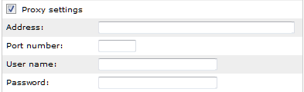

‘new recipient’>networkshare

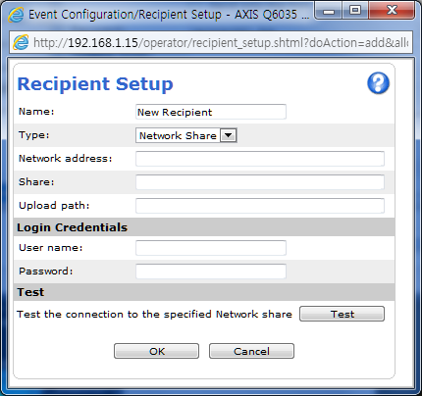

cifs를 지원하는 samba 서버 지원

‘new recipient’>email

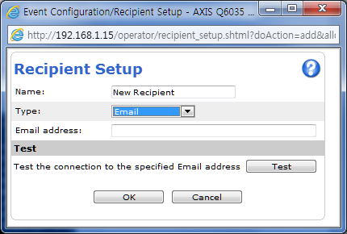

in case of ‘recipient_tcp’

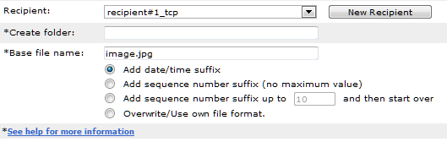

Events>Recipients

<http://192.168.1.15/operator/recipients.shtml?id=157>

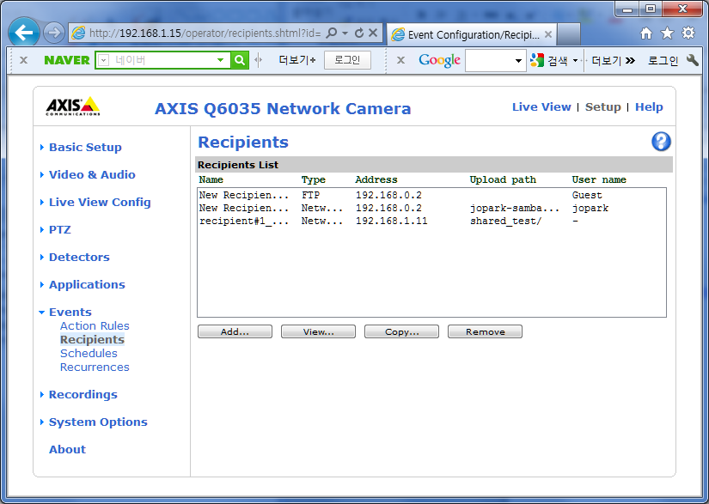

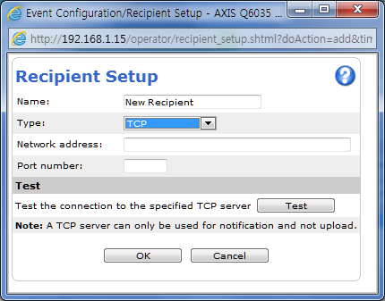

TCP 형태는 upload 방법은 미지원, notify message만 지원.

Events>Recipients

<http://192.168.1.15/operator/recipients.shtml?id=157>

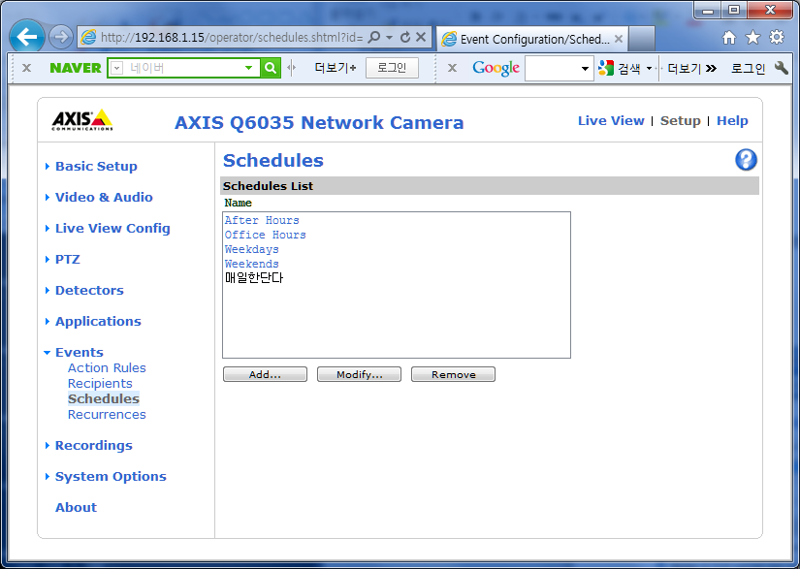

Events>schedules

http://192.168.1.15/operator/schedule_setup.shtml?doAction=add&timestamp=1359014215617

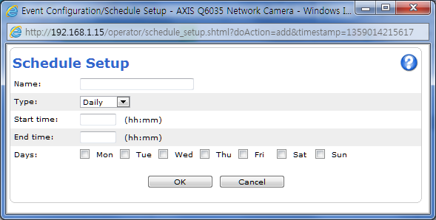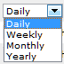

Events>Recurrences

http://192.168.1.15/operator/recurrences.shtml?id=178

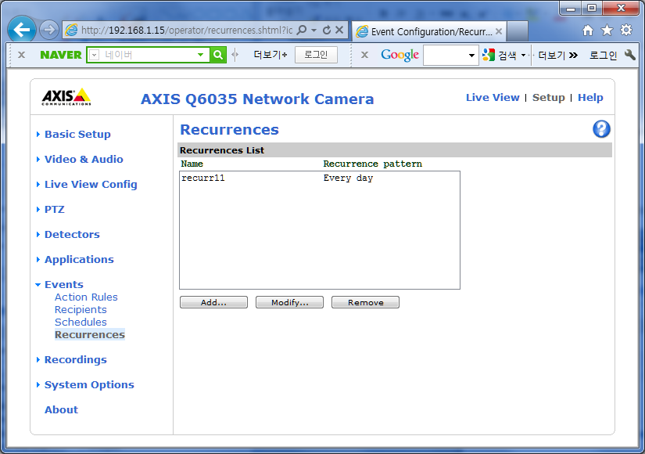

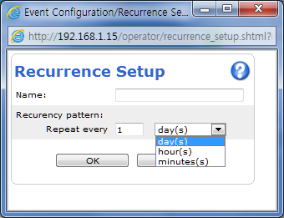

Recordings>List

http://192.168.1.15/operator/recList.shtml?id=229

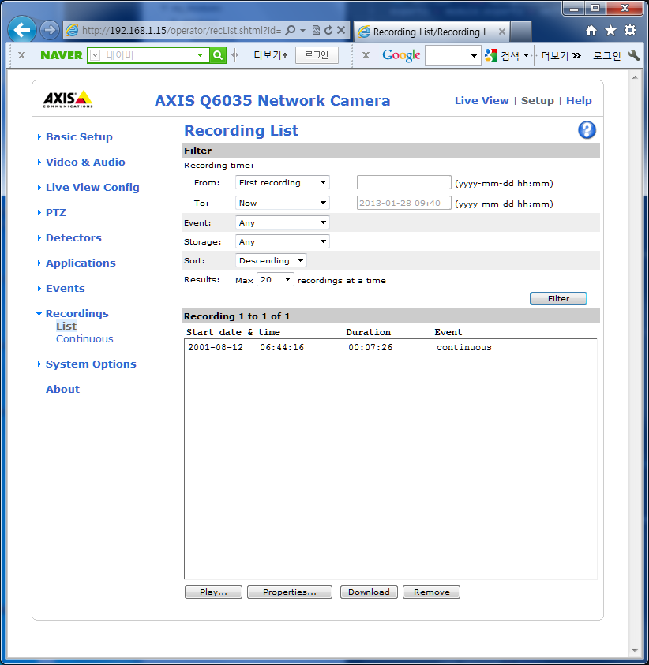

Filter-recording time(From~To):

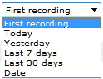



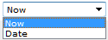



Filter-Event:

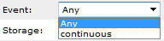

Filter-Storage:

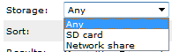

Filter-Sort:

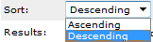

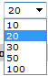

Play…

* RTPoverRTSPoverHTTP file play

Properties…

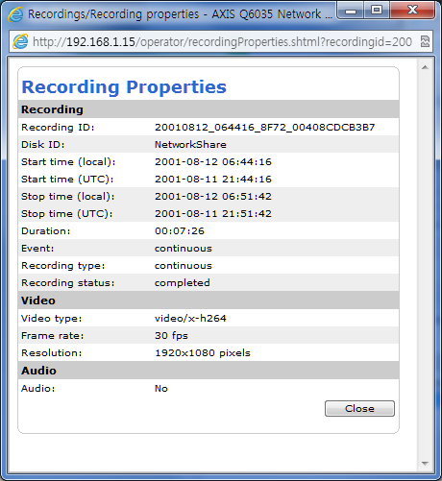

Recordings>Continuous

http://192.168.1.15/operator/continuously.shtml?id=234

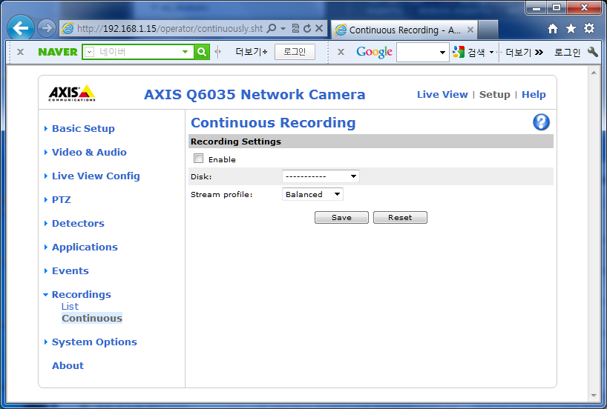

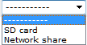 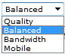

SystemOptions>Security>Users

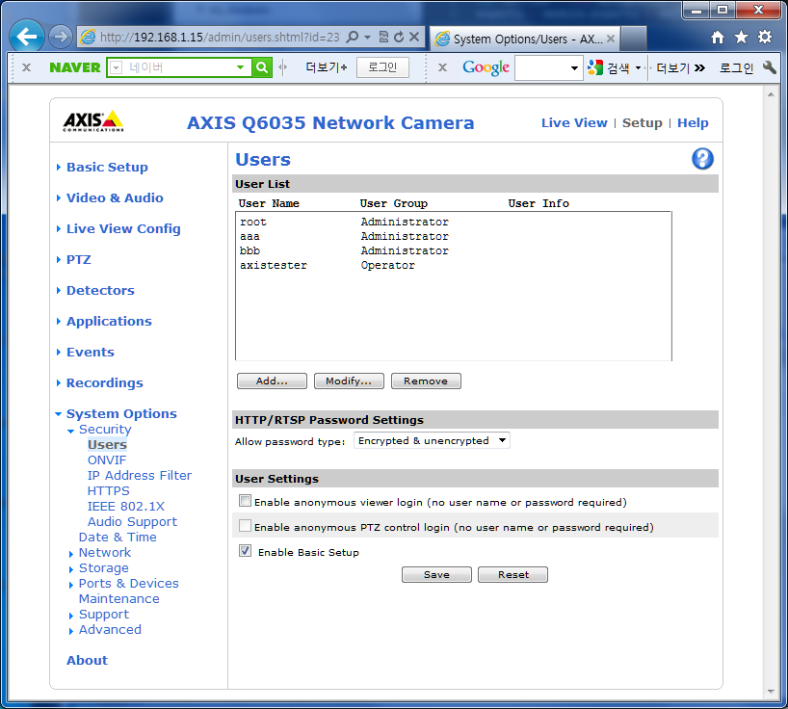

SystemOptions>Security>ONVIF

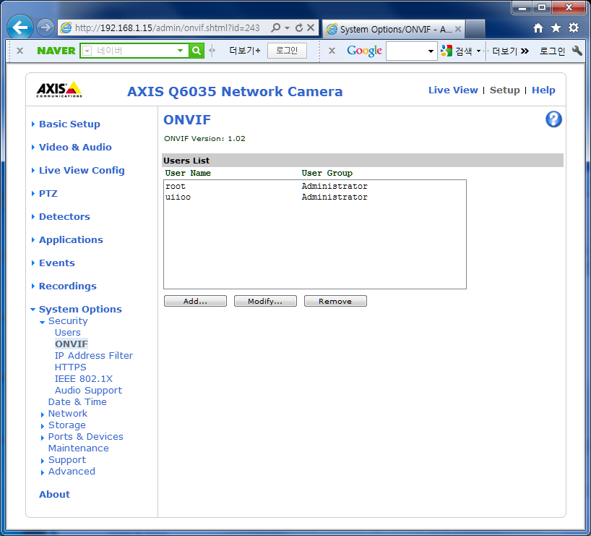

SystemOptions>Security>ipaddressfilter

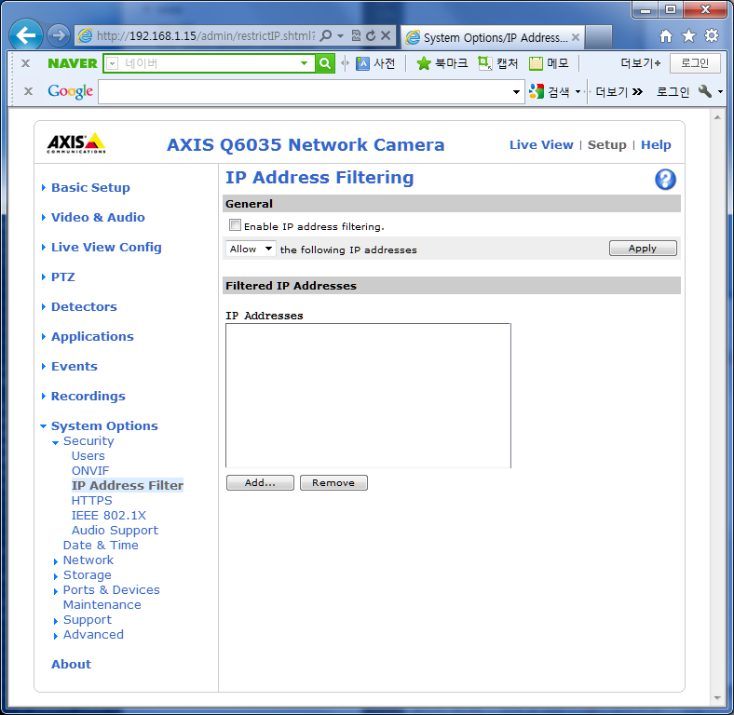

Allow or deny selected

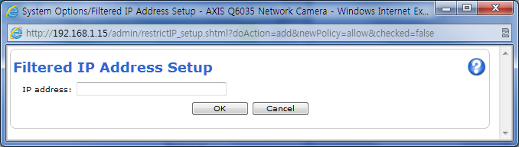

CIDR supported

SystemOptions>Security>https

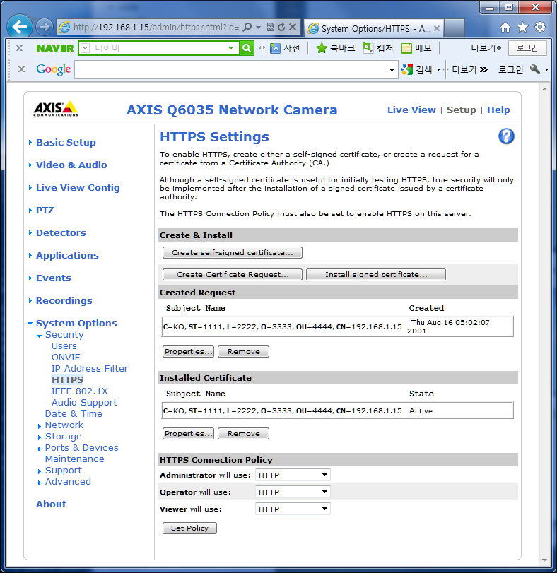

Self-signed ca supported or CSR(certification signing request) install from public CA .

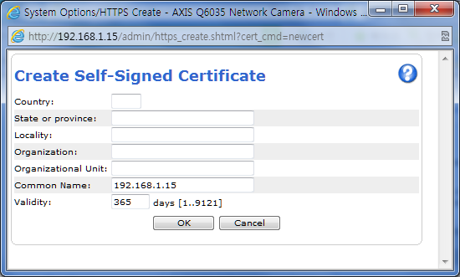

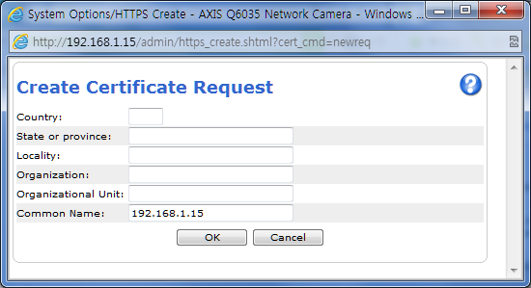

Systemoptions>ieee802.1x

